Ecole primaire Knaiess
M’saken - Sousse

Cahier de révision pour le troisième trimestre

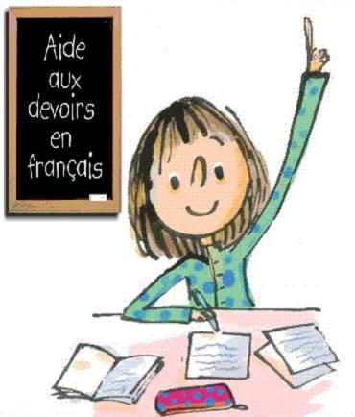

Enseignante : Mme Nesrine ROUIS
Inspecteur : M. Imed BOUJAAMA
Assistant : M. Habib CHOUCHENE

“Etudie non pour savoir plus mais pour savoir mieux“
Année scolaire : 2019 * 2020

Nom : …………………………………………
Prénom : ……………………………………
Classe : ………………………………………

Je dois être responsable, sérieux, actif, attentionné, prudent, concentré et surtout travailleur pour réussir ma 5ème année et faire plaisir à mes chers parents ainsi que mes maîtres, mes maîtresses et mon directeur d’école …

Exercice n°1 : Colorie les déterminants des groupes nominaux :
une grande place - les ballons rouges - la petite fille - son lapin blanc - un vieux jouet .
Exercice n°2 : Complète chaque groupe nominal avec un article qui convient : le, la, les, l’, un, une, des :
……… histoires amusantes. ……… collection d’images de Fabien. ……… arbres du parc. ……… ours en peluche. ……… pâtes fraîches. ……… bougie du gâteau. ……… maire du village.
Exercice n° 3 : Complète chaque phrase avec le déterminant possessif qui convient :
Fais attention à ………… stylo. J’y tiens beaucoup. Tu n’es pas responsable. Ce n’est pas ………… faute. Je t’assure que …………. idée est bonne. J’aimerais bien retrouver ………. lunettes. ……… notes sont marquées sur notre livret scolaire.
Exercice n° 4 : Réécris les phrases en mettant les groupes nominaux au singulier. Fais les accords nécessaires :
Jules range ses affaires. J’ai vu mes cousins au cinéma. Nous parlons à nos voisins. J’apprécie vos blagues. Leurs crayons sont neufs. Tes mains sont sales.
…………………………………………………………………………………………………..………………………………………………………………………………………………………………………………………………………………………………………………………………………………………………………………………………………………………………………………………………………………………………………………………………………………………………………………………………………………………………………………………………………………………………………………………………..
Exercice n ° 5 : Je choisis le déterminant qui convient :
Lucien aime (le – la) sport et (la – le) musique. Le samedi, il prend (sa – son) vélo et va au stade. Le dimanche, (ses – son) père l'emmène en voiture à (la – le) maison de jeunesse pour faire de la musique.
Exercice n ° 6 : Je complète par le déterminant qui convient:
Lucien aime ……. peinture et ……. football. Le samedi, il prend ……….. bicyclette et va au stade. Le dimanche, …….. mère l'emmène en voiture ……. Club pour faire de la peinture.
Exercice n° 7: Souligne les déterminants dans le paragraphe suivant :
André et son frère Nicolas passent le dimanche matin dans la maison de jeunesse. André aime la musique et Nicolas apprend la natation. Leurs parents font de la peinture.
Exercice n° 8 : J'écris une phrase sous chaque dessin en soulignant les déterminants:

…………………………………………………………………………………………………………………………………………………………………………………………

………………………………………………………………………………………………………………………………………………………………………………………….

Exercice n °9 : Je choisis l'adjectif qui convient :
Amadou est un (jolie – joli) enfant (noirs – noir). Il est (sénégalais – sénégalaise). Il a les cheveux (frisés – frisées) et le nez (écrasée – écrasé). Il a des yeux (verts – vertes) et de (grandes – grands) épaules.
Exercice n°10 : Je réécris le paragraphe précédent en remplaçant: Amadou par Sabrine :
…………………………………………………………………………………………………………………………………………………………………………………………………………………………………………………………………………………………………………………………………………………………………………………………………………………………………………………………………………………………………………………………………………………………………………………………………………………………………………………………………………………………………………………………………………………………………………………………………………………………………
Exercice n ° 11 : J'écris un petit paragraphe en utilisant les mots du cadre pour décrire Paul :
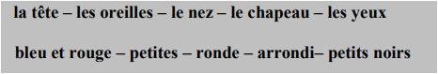
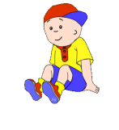
…………………………………………………………………………………………………………………………………………………………………………………………………………………………………………………………………………………………………………………………………………………………………………………………………………………………………………………………………………………………………………………………………………………………………………………………………………………………………………………………………………………………………………………………………………………………………………………………………………………………………………………………………………………………………………………………………………………………………………………………………………………………
………………………………………………………………………………………………..

Exercice n ° 12 : Je relie par une flèche ce qui va ensemble :
La maîtresse demande la pêche.
Il parle toujours à ses élèves de faire une enquête.
Mon frère aime de sa mère.
Exercice n °13 : Mets les verbes à leurs places en faisant attention à l'accord.
restera – tombe – sont – a – examine – appellent – retournera
Un jour, Françoise ………… malade. Ses parents …….. inquiets. Ils ………….. le médecin. Le docteur ………….. la fille. Françoise ….. la grippe. Elle …………. deux jour à la maison après elle ………… à l'école.

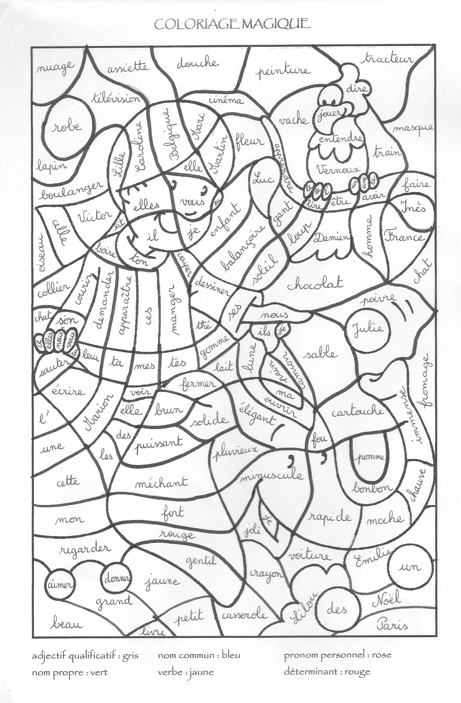

Exercice n°1 : Complète les phrases suivantes par les verbes du cadre :
réussir – remplir – obéir – choisir – grandir
- Le bébé …………… vite.
- Les filles ………………. de jolis vêtements.
- Le chien ……………. à son maître.
- Nous ……………… à l'examen.
- Tu ………………. la jarre.

Exercice n°2 : Je conjugue les verbes entre parenthèse au présent :

- Le samedi soir, mon frère (aller) …………..…… au théâtre. Mes parents (aller) …………………… au club: ils (faire) …………….....…. de la peinture.
- Moi et ma petite sœur (aller) ……………..….. passer la soirée chez nos cousins. Là-bas, nous (faire) …………………… une partie d'échec.
Exercice n°3 : Je complète par le verbe “aller “ ou “faire“ les phrases suivantes :

- Elles ………………. attention en traversant la chaussée.
- Je ………………. sortir avec mon ami.
- Vous ………………….. une enquête sur les dinosaures.

Exercice n°4 : Lors d'une journée printanière, la famille Martin fait un pique- nique au bord de la rivière. Raconte en utilisant les deux verbes aller et faire au présent :

Exercice n°5 : Je complète le paragraphe par les verbes lire, dire ou écrire au présent :
- Mon père est à l'Égypte. Il nous ………………….……. une lettre. Il nous ……………..….. qu'il va bien et qu'il va rentrer prochainement.
Ma sœur qui nous …………………………….. la lettre a beaucoup pleuré.

Exercice n°6 : Écris une phrase devant chaque dessin en utilisant les verbes lire, écrire et dire au présent :
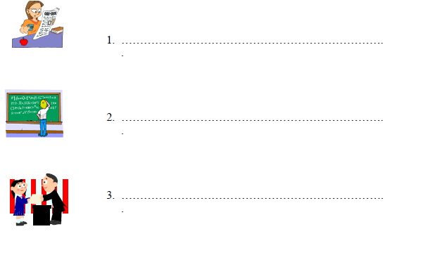

Exercice n ° 7 : Réécris les phrases en mettant les verbes au présent :
- Vous (faire) ...................... des projets pour les prochaines vacances.
- Nous (faire)....................... notre toilette avant d’aller au lit.
- Tu (aller) ...................... chez le dentiste régulièrement et tu (faire) ......................... attention à tes dents.

Exercice n ° 8 : Complète les phrases suivantes par les verbes de la marge en employant le présent :
aller • Sébastien et Léa ......................................... à l’aéroport.
aller • Robert .......................................... à la piscine.
faire • Robert et Alain ............................... de la natation.
faire • D’habitude, Sébastien .................. du karaté mais aujourd’hui,
aller il ..................... à Paris avec ses parents.

Exercice n ° 9 : Complète par le verbe «aller» ou «faire» au présent :
Tous les dimanches, mon frère et moi, nous ......................... à la campagne et nous
............................ un pique-nique avec nos amis.
Mes parents ........................... leurs bagages et ........................ à Paris en avion.
Le samedi, ma tante ........................... au supermarché et ......................... les courses
de la semaine.

Exercice n°10 : Lis et complète par les verbes entre parenthèses au présent :
Sandra et Eric sont maintenant en classe.
Ils (lire) ................................ leur enquête à leurs camarades. La maîtresse (écrire)
.............................. les bonnes phrases au tableau.
Quand les deux enfants (finir) ............................... de présenter leur travail, leurs
camarades les (applaudir) ................................. .
“Bravo !” (dire) ........................ la maîtresse. “Vous (faire) .......................... toujours
votre travail comme il faut ! Je (être) ........................ contente de vous.
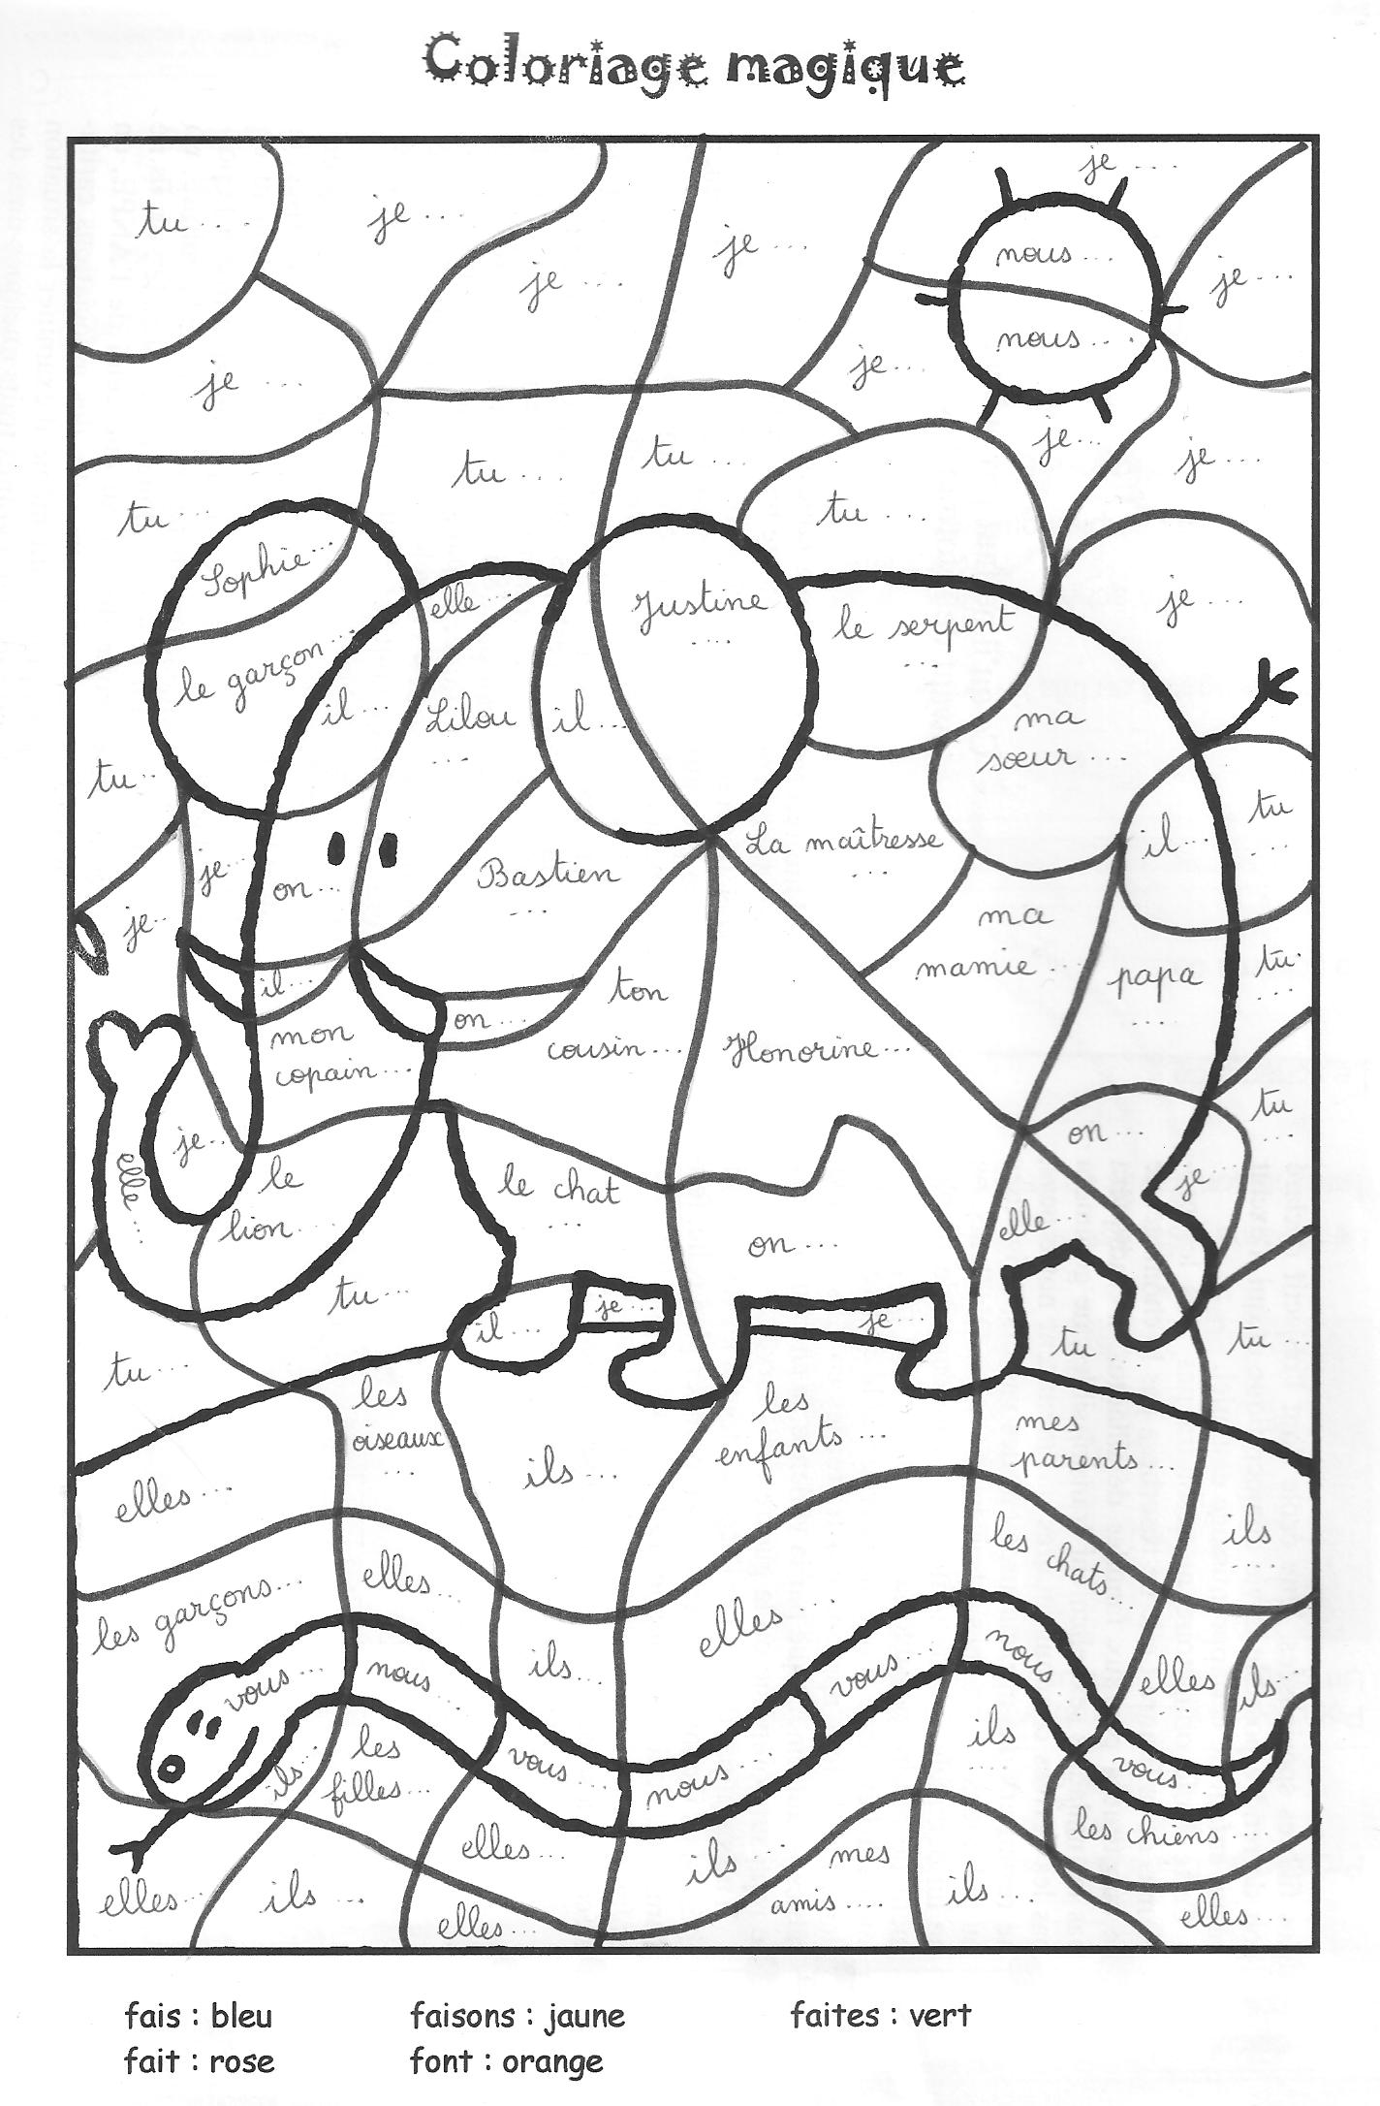
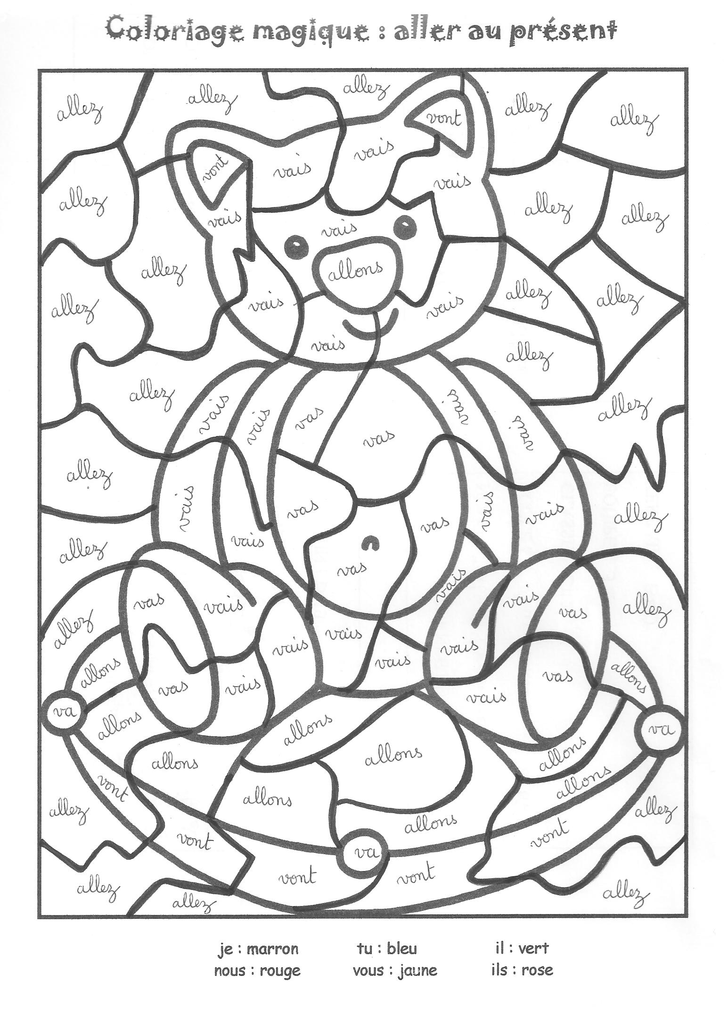

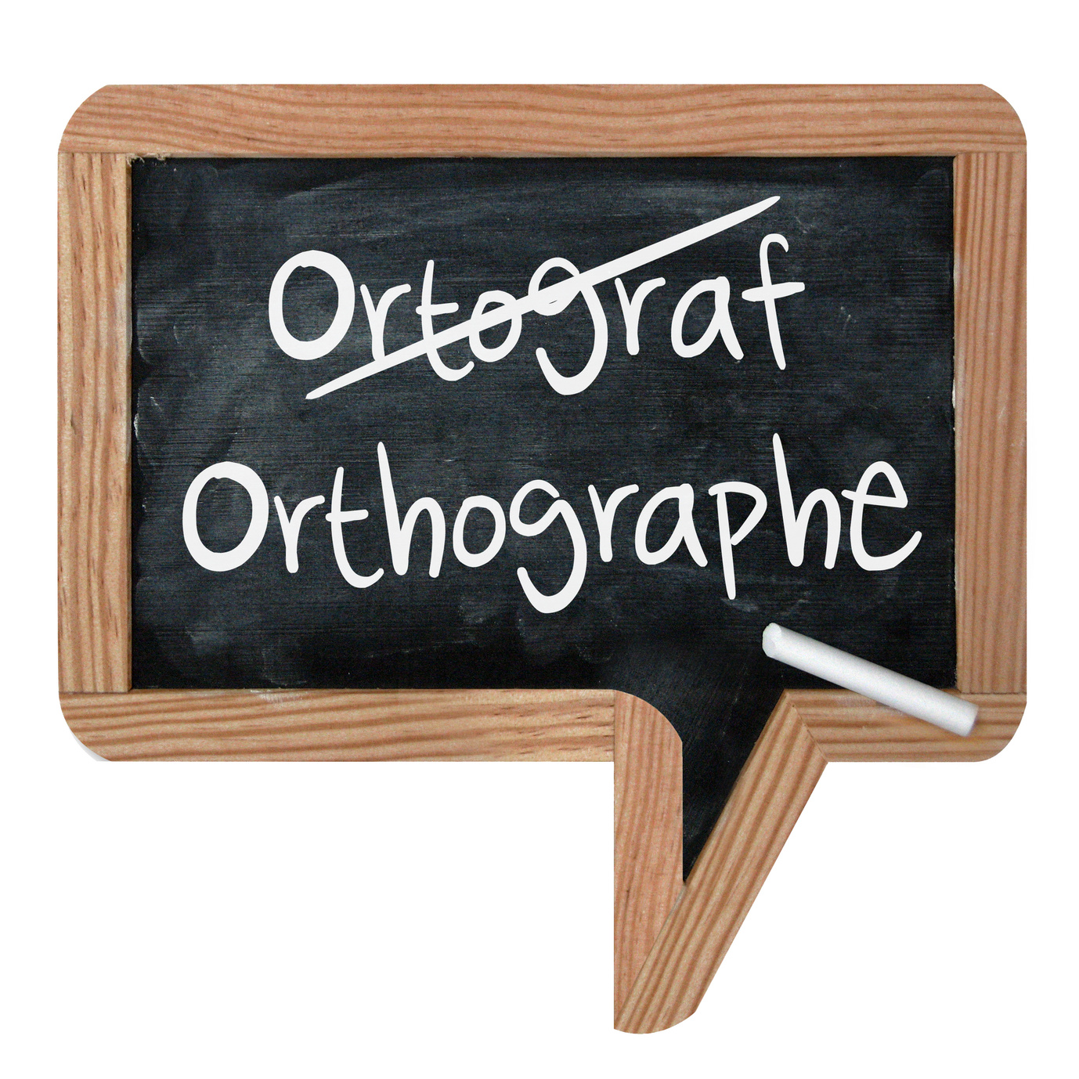

Exercice n°1 : Je souligne le sujet et j'encadre le verbe :

- Nicolas et sa sœur Nathalie sont en bonne santé. Nicolas fait de la natation et sa sœur fait du handball. Ils mangent beaucoup de légumes et de fruits.
Exercice n°2 : Je commence le paragraphe précédent par" moi et ma sœur Nathalie" :

Moi et ma sœur Nathalie ………………………Moi ,je………………..…………………… et ma sœur………………………………………………………………………………………………………………………..…
Nous …………………………………………………………………………………………………..…………………

Exercice n°3 : Je souligne les noms au pluriel :
- André, le jardinier, s'occupe bien de son jardin avec ses enfants. Chaque matin, ils mettent dans la brouette deux râteaux, deux bêches, trois arrosoirs et deux tuyaux et ils commencent le travail.

Exercice n°4 : J'ajoute "s" ou "x" aux noms au pluriel :
- Les enfant(.) passent le dimanche matin à la maison de jeunesse. Les fille(.) se regroupent pour fabriquer des poupée(.) aux cheveu(.) dorés.
- Les garçon(.) confectionnent des chapeau(.) en paille. Parfois, ils jouent avec des animau(.): avec des tortue(.) et des lapereau(.).

Exercice n°5 : J'écris les noms sous les dessins :

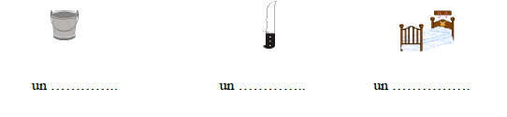
Exercice n°6 : Je complète le paragraphe suivant en mettant les trois noms de l'exercice précédent au pluriel :
- Avant de dormir dans leurs ……………………. Les enfants rangent les …………………. et les ……………………. dans le placard.
Exercice n°7 : Je souligne l'adjectif et j'encadre le nom :

- J'ai une petite sœur. Elle a un visage rond, des yeux bleus, un nez pointu, des lèvres minces et un front étroit.
- Elle aime porter une longue jupe noire et un joli bonnet gris. Elle est gentille mais elle est un peu gourmande.

Exercice n°8 : J'utilise quelques adjectifs suivants pour décrire un(e) ami(e) :
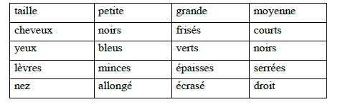
…………………………………………………………………………………………………………………………………………………………………………………………………………………………………………………………………………………………………………………………………………………………………………………………………………………………………………………………………………………………………………………………………………………………………………………………………………………………………………………………………………………………………………………………………………………………………………………………………………………………………………………………………………………………………………………………………………………………………………………………………………………………………………………………………………………………………………………………………………………………………………………………………………………………………………………………………………………………………………………………………………………………………………………………………………………………………………………………………………………………..

Exercice n°9 : J'écris le nom et le verbe correspondants sous chaque dessin :
Le laboureur – le pêcheur – le jardinier –l’enseignant– le forgeron
forger – pêcher – labourer – enseigner – jardiner
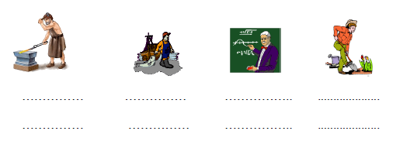
Exercice n°10 : Je devine :
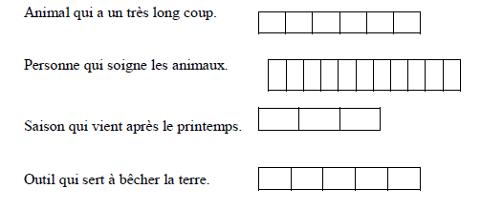
Exercice n °11 : Souligne les adjectifs dans le paragraphe suivant :
Il fait beau aujourd’hui : le ciel est bleu, les petits oiseaux chantent, le jardin est magnifique. Tous les arbres fruitiers sont fleuris ; on dirait de très gros bouquets : le pommier est très beau avec ses fleurs roses et blanches et l’amandier ressemble à un joli bouquet.

Exercice n° 12 : Classe ces adjectifs de l’exercice précédent dans le tableau suivant :
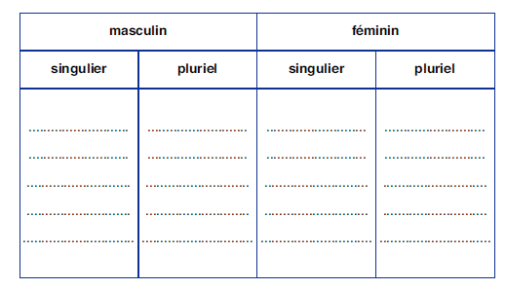

Exercice n° 13 : Complète au féminin :
- un gâteau sucré
une tarte ...................................
- un âne gris
une ânesse ...............................
- un garçon courageux
une fille....................................
- un pantalon léger
une robe .................................
- un jus de fruits délicieux
une citronnade ...........................
Exercice n° 14 : Ecris correctement les adjectifs entre parenthèses:
Minouchette est une (ravissant) ....................................... chatte bien (gourmand)
........................................... . Avec sa langue (rose) .................................., elle
lape délicatement son lait, puis elle lèche sa (magnifique) ....................................
fourrure (noir) ................................... avec soin.
Comme elle est (propre) .............................. et (beau) ............................. !

Exercice n° 15 : Décris ce paysage en quatre phrases. Utilise des adjectifs qualificatifs :
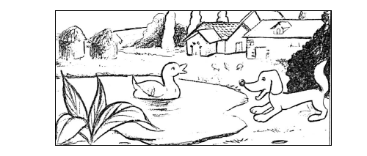
…………………………………………………………………………………………………………………………………………………………………………………………………………………………………………………………………………………………………………………………………………………………………………………………………………………………………………………………………………………………………………………………………………………………………………………………………………………………………………………………………………………………………………………………………………………………………………………………………………………………………………………………………………………………………………………………………………………………………………………………………………………………………………………………………………………………………………………………………………………………………………………………

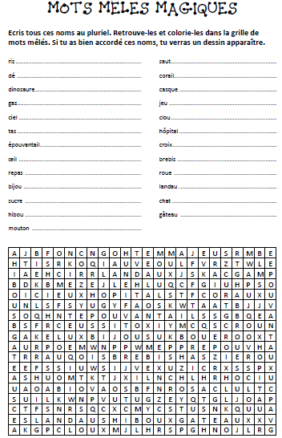

I. Je lis le texte :

Mathilde n'a pas bien dormi le soir. Sa tête lui a fait beaucoup de mal. D'habitude, lorsqu'elle allait à l'école elle portait son écharpe et elle se couvrait bien car le vent était souvent glacé et la pluie tombait à tout moment.
Mais la fille n'a pas pris sa précaution. En voyant le soleil brillé et le ciel bien dégagé elle a préféré de porter des vêtements légers. Et, tout ça était à l'insu de ses parents qui travaillaient de bonne heure.
Malheureusement, le temps changea d'un clin d'oeil et le froid pris toute sa force.
Mathilde est rentrée mouillée. Son visage était tout pâle et ses dents s'entrechoquaient.
Elle n'a pas pu prendre son dîner et elle a refusé même de boire sa tisane.
Le matin, sa mère était inquiète elle appela le médecin.

II. Je réponds aux questions.

A. Compréhension:
1) Je barre ce qui est faux.
- La scène se passe en plein été.
- La scène se passe en hiver.
- La scène se passe pendant les vacances.

2) a- J'écris ”vrai“ ou “faux“ :
C'est maman qui demande à Mathilde de porter des vêtements légers.
b- J'écris la phrase du texte qui le montre.
- …………………………………………………………………
3) Mathilde est rentrée malade à la maison.

J'écris deux expressions dans le texte qui le montrent.
- ……………………………………………………………

- ………………………………………………………………

4) a- Mathilde tombe malade. C'est la faute de qui?

- ………………………………………………………………
b- Je justifie ma réponse.
- ………………………………………………………………………………….

I. Je lis le texte :
En classe, je remarque tout de suite que la maîtresse a quelque chose à nous annoncer. Elle a un large sourire qui s'étire d'une oreille à l'autre, comme ma sœur quand elle voit un paquet de bonbon.
Je glisse à Julie:
- elle a trouvé peut être un texte de dictée plein de pièges, ou elle va organiser un concours de poésie.
Elle laisse planer un peu le mystère en passant un bout de sa langue sur ses lèvres. Puis elle annonce.
- les enfants, j'ai une bonne surprise pour vous: ce trimestre, nous allons travailler sur le thème du cirque.
- C'est formidable! Crient tous les élèves.
- Est-ce qu'on va regarder le clown? Dit Thomas

Paul se met à imiter le tigre, et Camille à le fouetter avec sa règle.
La maîtresse continue:
- attendez, les enfants, je ne vous ai pas tout dit : nous irons au cirque tous les vendredis après-midi, et nous inviterons vos parents à assister à vos numéros.
J'aime lire

II. Je réponds aux questions :

A. Compréhension.

1) J'écris “vrai“ ou “faux“ :

 La scène se passe dans la cour de l'école.

 La maîtresse va organiser un concours de poésie.

 les élèves vont travailler sur le thème de la nature.

2) Je barre ce qui est faux :

La maîtresse annonce à ses élèves:

 Qu'ils vont travailler sur le thème du cinéma.
 Qu'ils vont faire une excursion à la montagne.
 Qu'ils vont travailler sur le thème du cirque.

3) Est-ce que les enfants sont contents de cette annonce?

- ……………………………………………………………………….……………

Cherche un détail qui le montre.

-……………………………………………………………………..………………

4) Pourquoi va-t-on inviter les parents des élèves au cirque?

-…………………………………………………………….....…………………….
………………………………………………………………………………………

